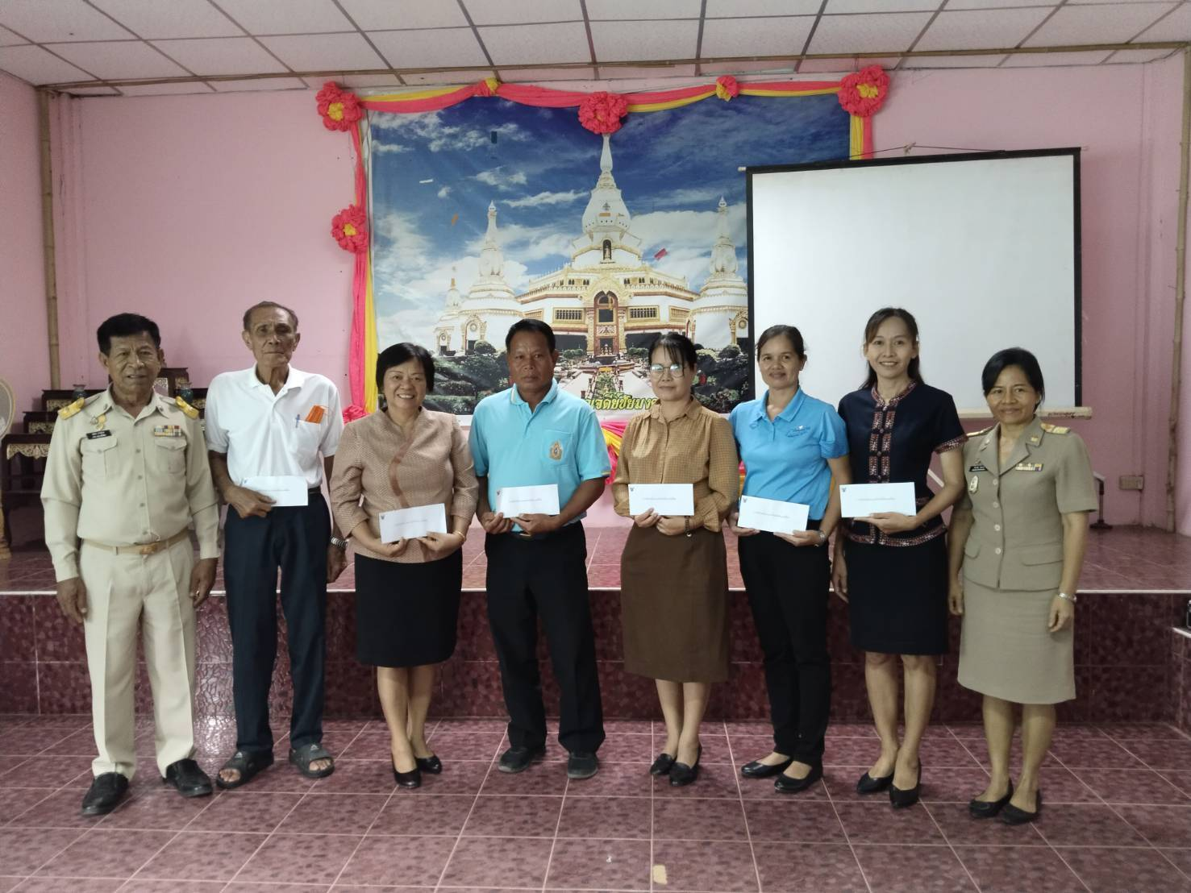

กิจกรรมมอบรางวัลคำขวัญที่ได้รับคัดเลือก จำนวน 6 คำขวัญ
เพื่อเรียบเรียง กลั่นกรอง เป็นคำขวัญตำบลผาน้ำย้อยตำบลผาน้ำย้อย

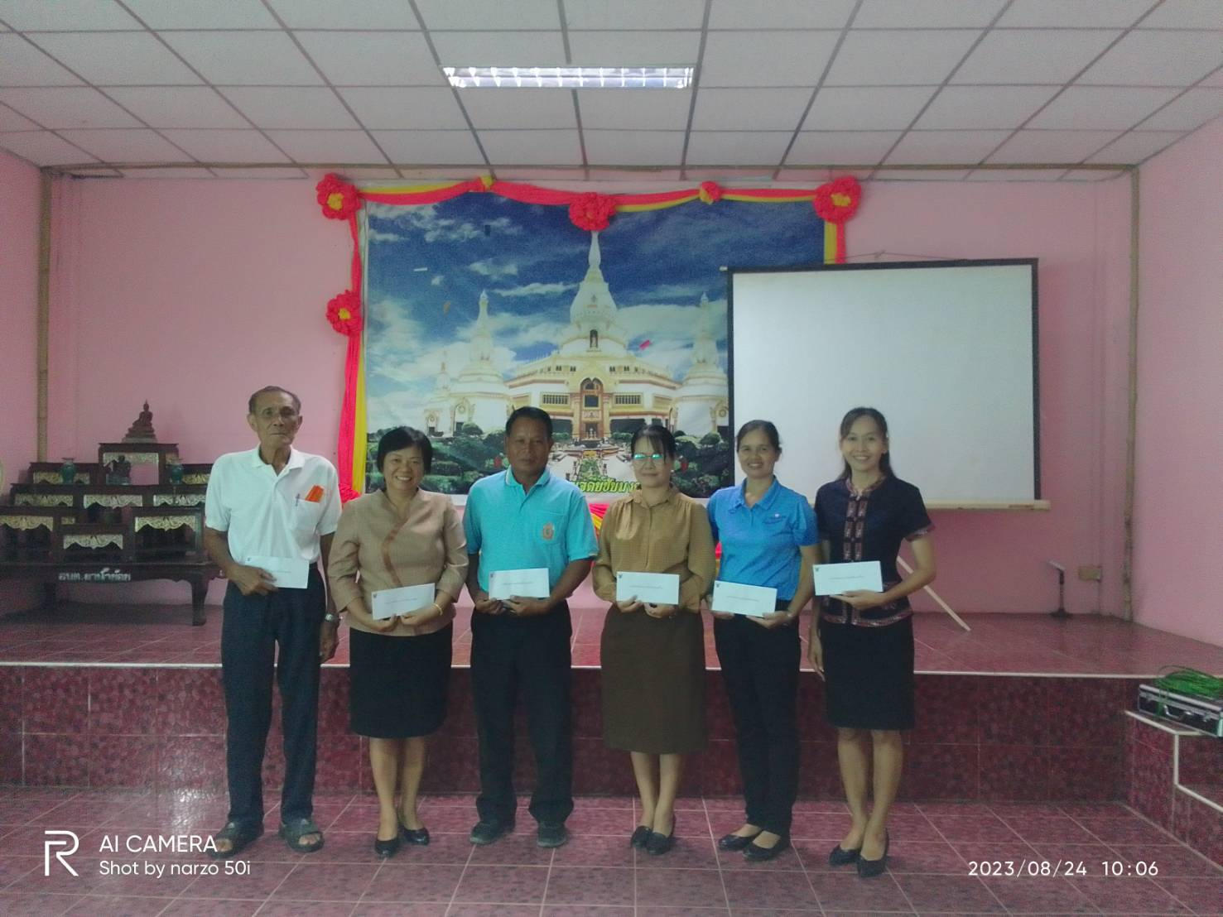

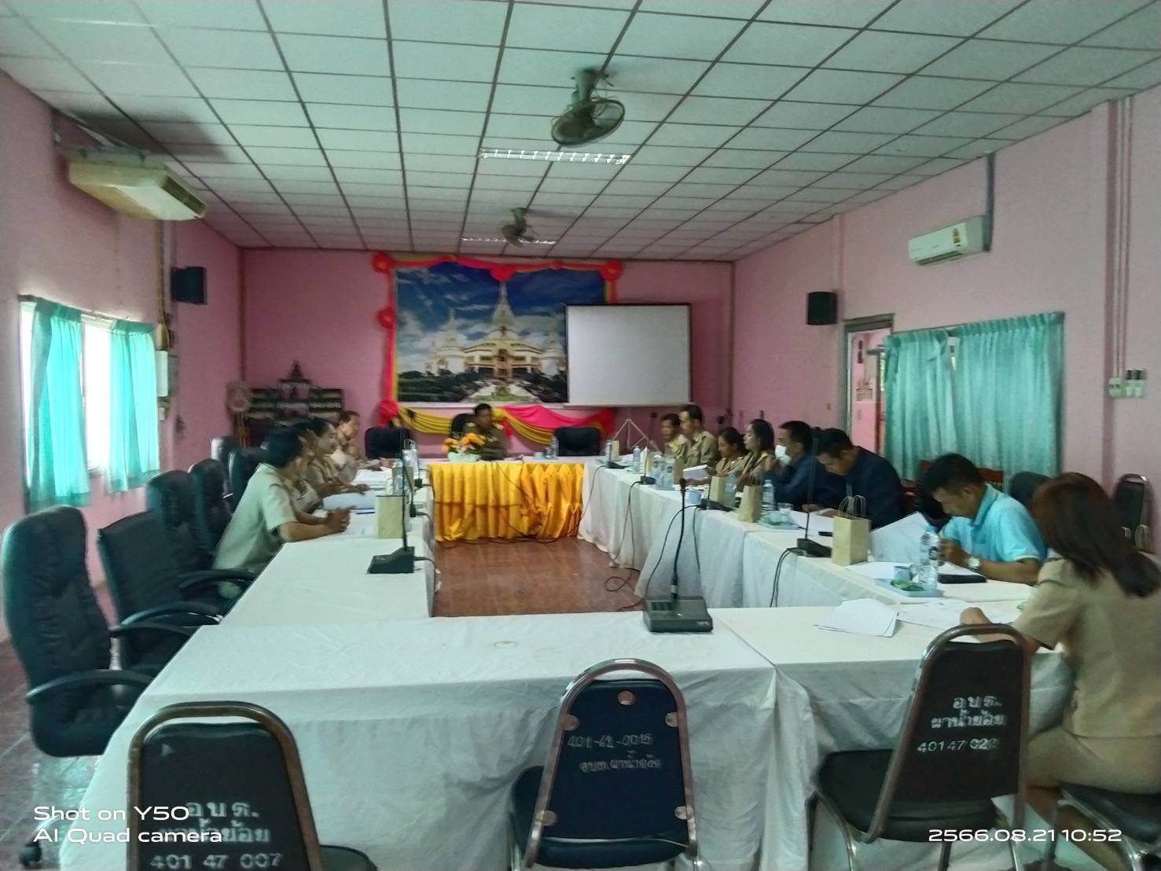

การประชุมคณะกรรมการประกวดคำขวัญ
และพิจารณา กลั่นกรองเรียบเรียงคำขวัญตำบลผาน้ำย้อย

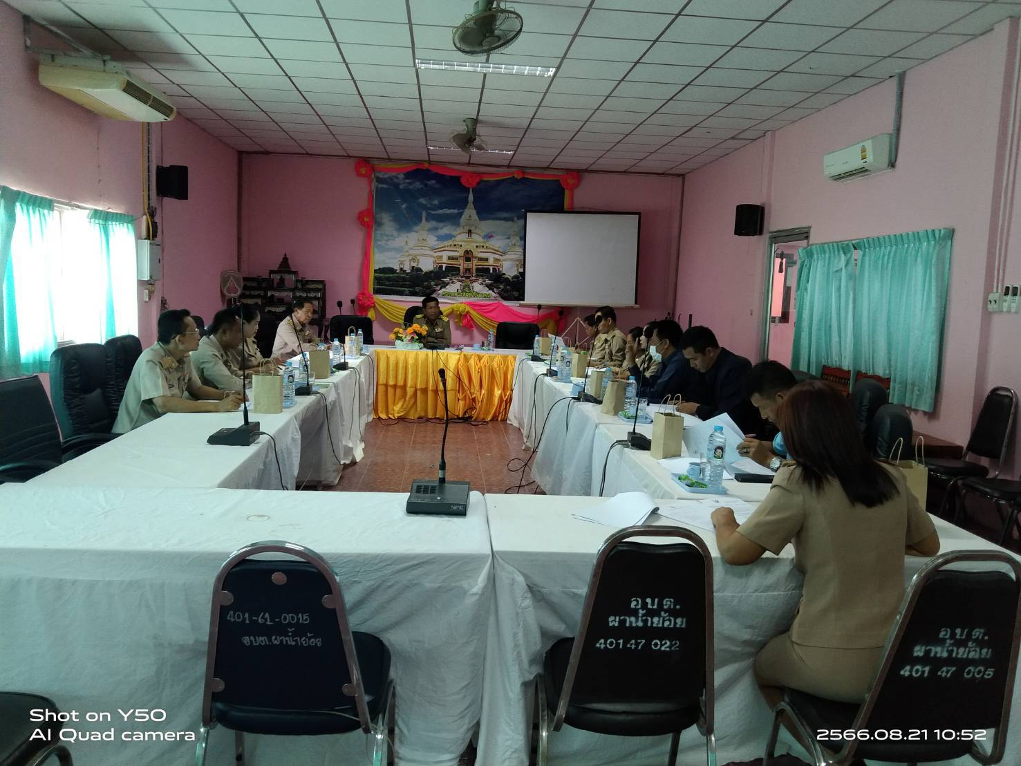

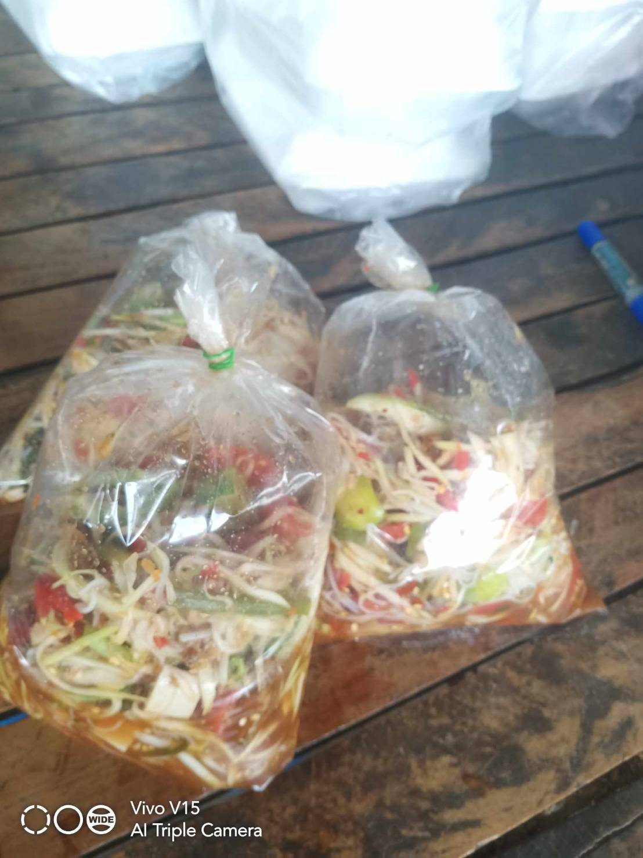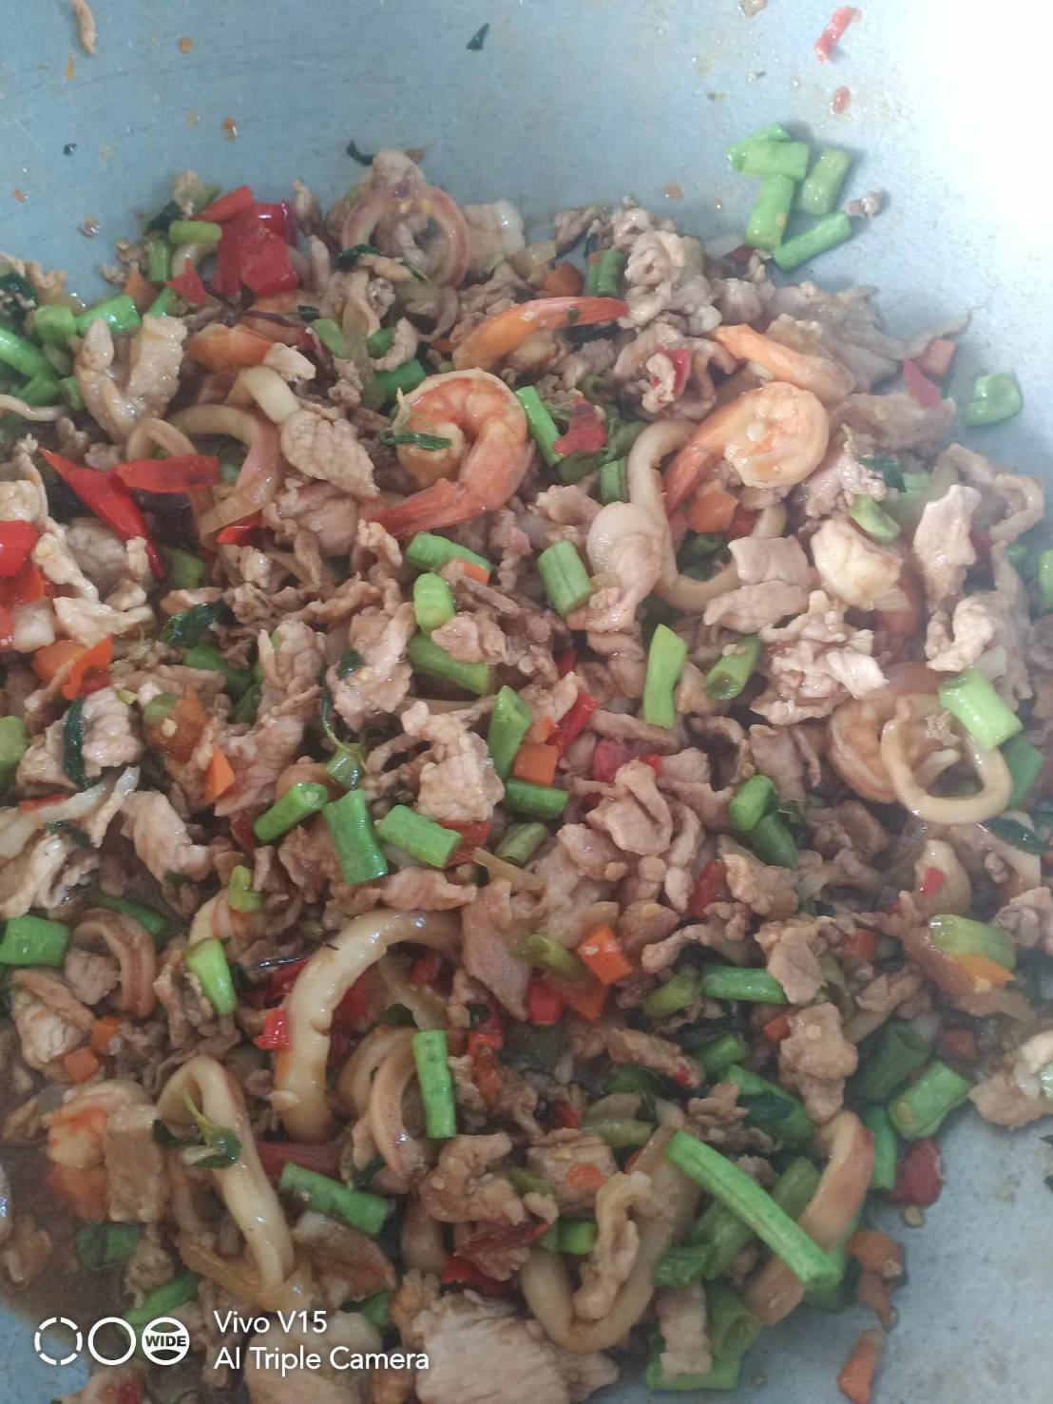
อาหารกลางวันคณะกรรมการคณะกรรมการประกวดคำขวัญ
และพิจารณา กลั่นกรองเรียบเรียงคำขวัญตำบลผาน้ำย้อย

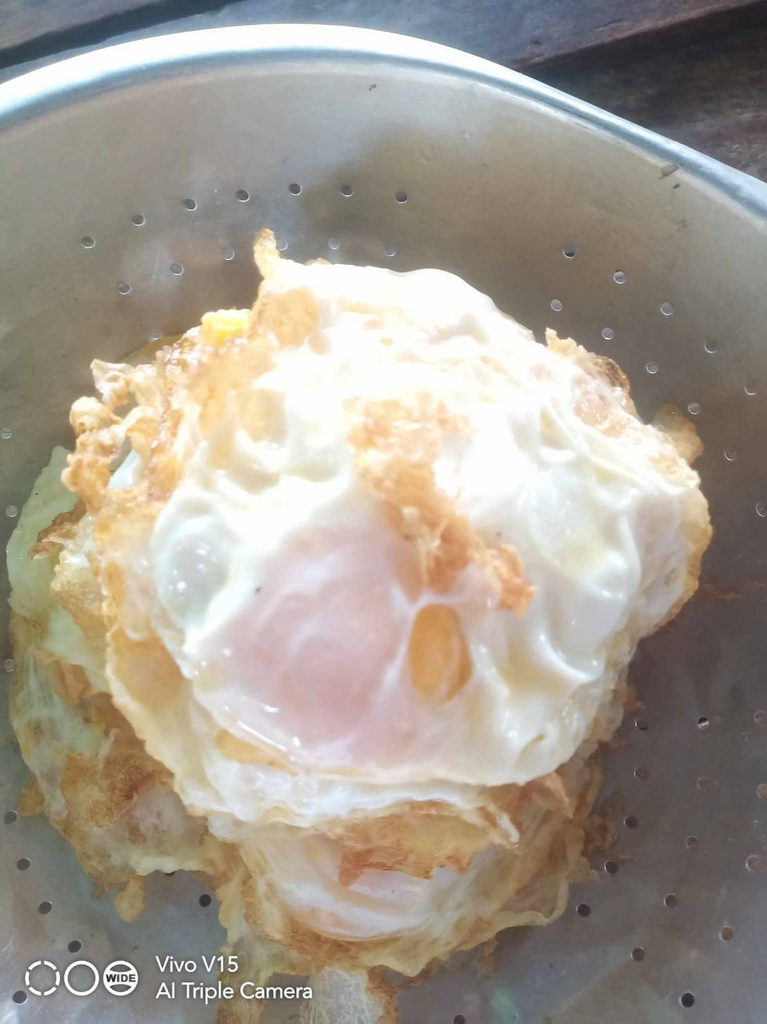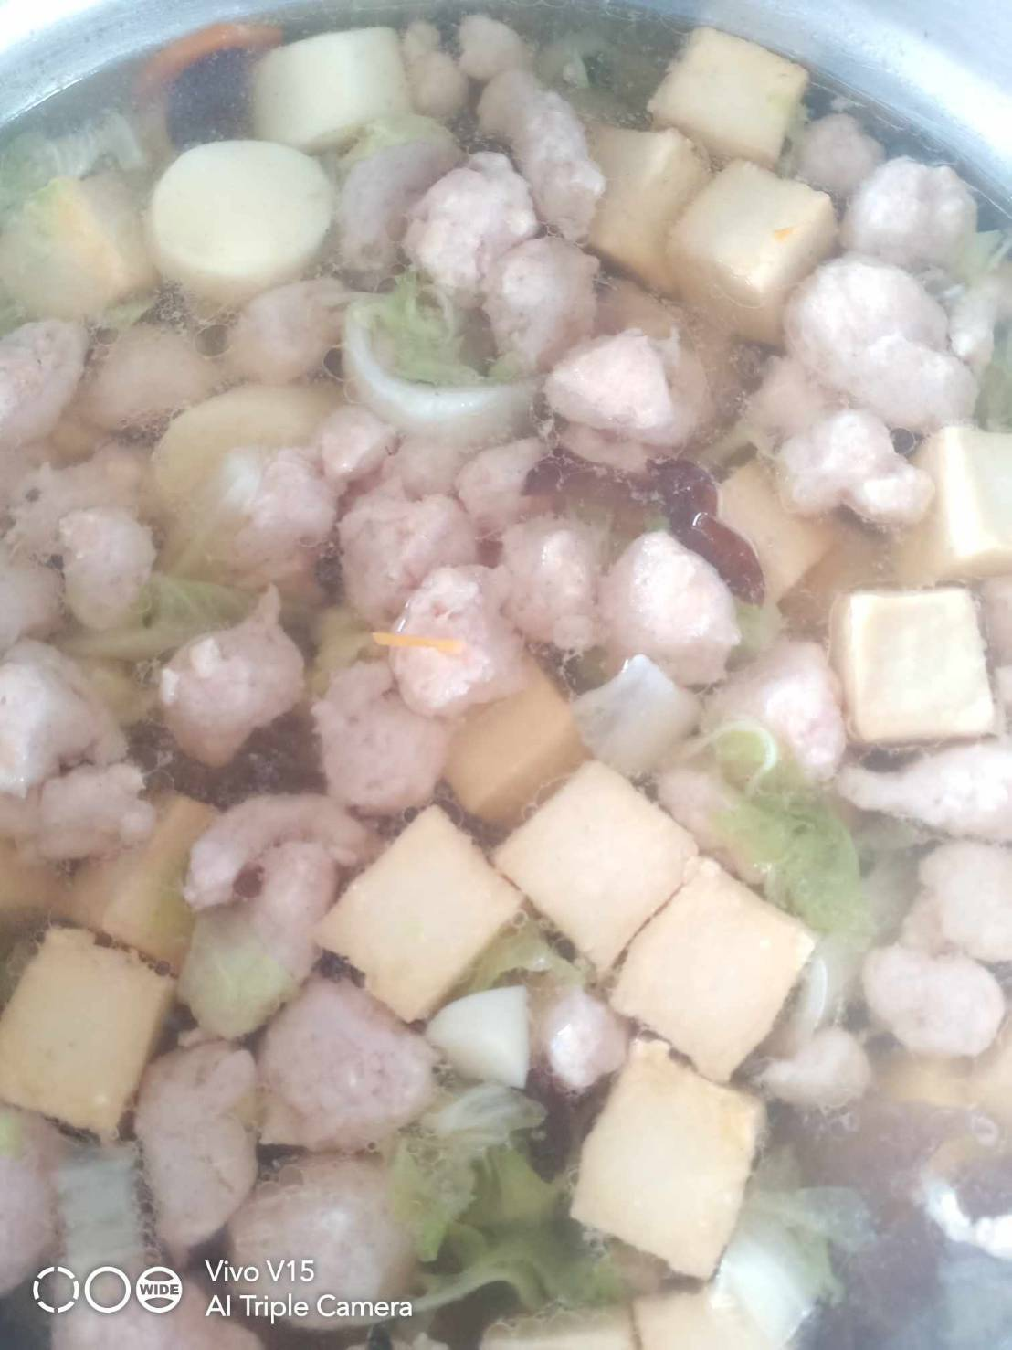

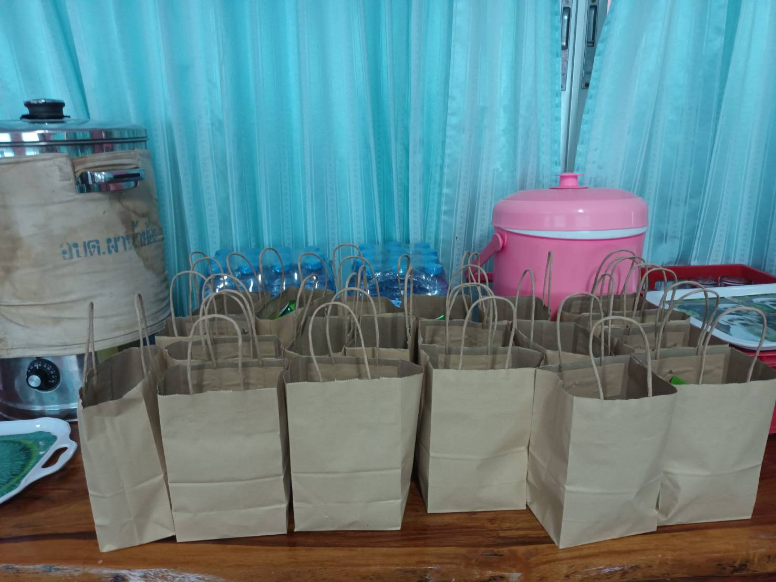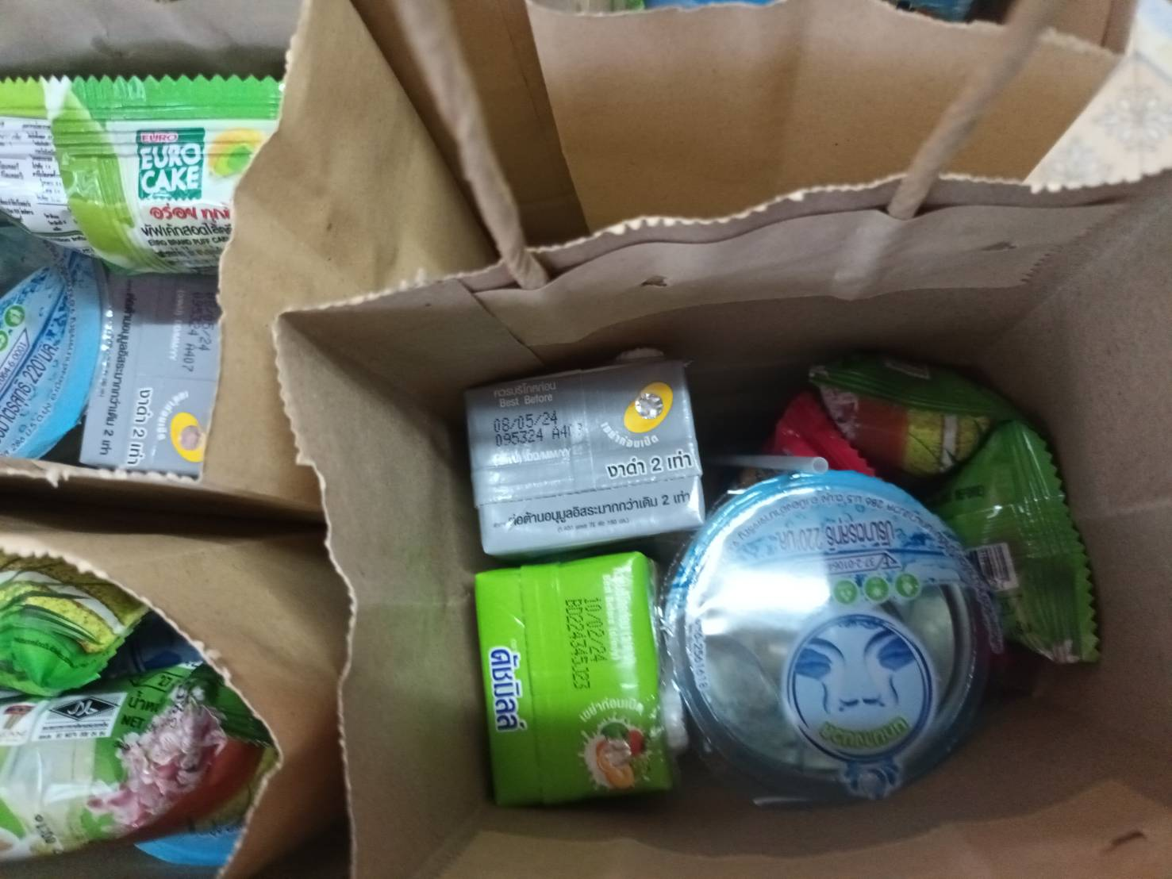

อาหารว่างรับรองคณะกรรมการคณะกรรมการประกวดคำขวัญ
และพิจารณา กลั่นกรองเรียบเรียงคำขวัญตำบลผาน้ำย้อย

